



az IPA MSZ KMSZ,
A SZABADTŰZI LOVAGREND RENDVÉDELMI FŐKAPITÁNYSÁGA, és a
Rákos Mezeje Horgász Egyesület
X.
SZÜRETI SZABADTŰZI FŐZŐ-
ÉS SÜTEMÉNYKÉSZÍTŐ VERSENYE
valamint a
IV. „Ecseri Vállalkozók főzőversenye”
az
„ECSERI SZÜRETI ÉTELEK LEGJOBB ISMERŐJE”
CÍMÉRT
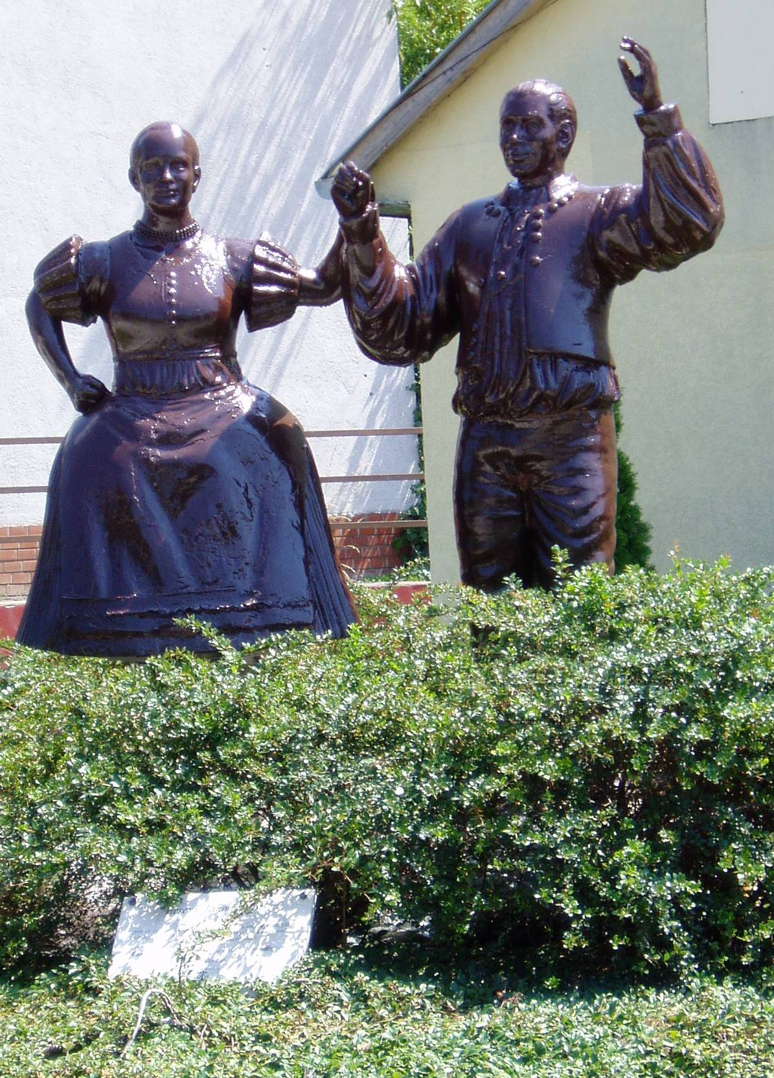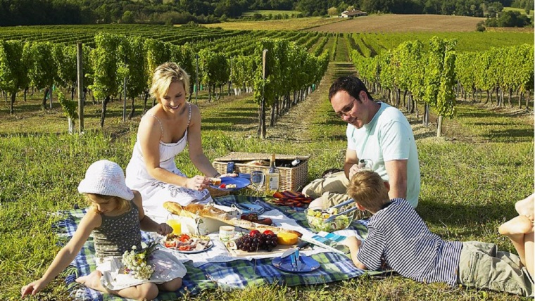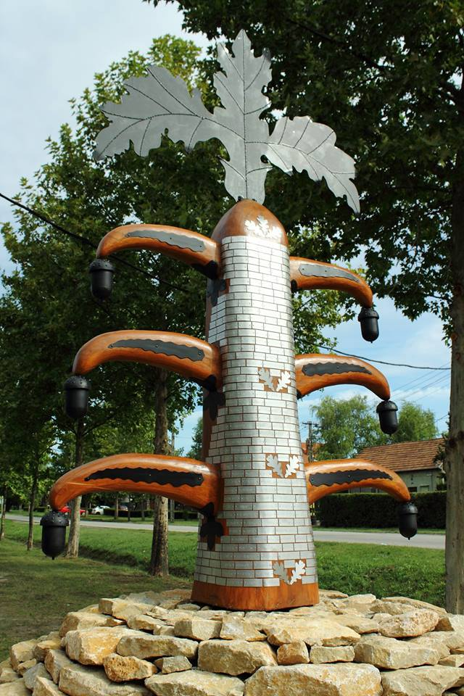
Rendezvény helyszíne és ideje:
Ecseri Horgásztó, Tó dűlő 1.
ECSER, 2024. szeptember 28 .
Bevezető
Minden nemzetnek csodálatos hagyománya a főzés tudománya. Ebben különlegesek vagyunk mi Magyarok.
Úgy érezzük, hogy ezt a hagyományt őriznünk kell!

Alázattal és tisztelettel kell a főzés tudományát védeni, mert sok olyan dolgot hoztunk létre, amire büszkék lehetünk. Különleges része a kultúránknak a bor és a gasztronómia találkozása. Történelmünkből adódóan a szüret, a bor előkészítése a gasztronómia megalapozását jelentette és jelenti ma is. Ezen kettősség mindig is jellemezte és végigkísérte életünket.

Nemzetségünk befogadó hagyományaiból, határaink szélességéből adódóan, eltérő tájegységek jellemezték országunkat, évszázadokon keresztül. Ebből kifolyólag, gasztronómiai kultúránk igen széles. Ételeink sokszínűek voltak, és lesznek, mert a megszerzett tudásunkat átadjuk gyermekeinknek, unokáinknak.

Célunk, hogy versengő csapatok bemutathassák, hogy mit tanultak nagyszüleiktől, szüleiktől, ezért hívtuk létre az
SZÜRETI SZABADTŰZI FŐZŐ-
ÉS SÜTEMÉNYKÉSZÍTŐ VERSENYT.
FŐVÉDNÖKÖK:
Gál Zsolt
Ecser Nagyközség polgármestere

Dr. Simon Tamás
a Szabadtüzi Lovagrend Nagymestere

VÉDNÖKÖK ÉS TÁMOGATÓINK:
Soós Zoltán
Soós tészta Kft. tulajdonosa

Gyolai Zoltán
Gyolai kft tulajdonosa

LEBONYOLÍTÁSÉRT FELELŐS:

Lovasi József, IPA MSZ KMSZ Elnöke, és a Szabadtűzi Lovagrend Rendvédelmi Főkapitányság
Lovagmestere

Csobod András IPA MSZ KMSZ a Felügyelő Bizottság elnöke

Romfa Mihály Szabadtűzi Lovagrend Polgárőr Kapitányság Lovagmestere

Gébele Zsolt, Rákos Mezeje Horgász Egyesülete Elnöke

A VERSENY JELLEGE:
Szabadtűzi eszközök használatával a szüretre jellemző ételek készítése, a népi hagyományok felelevenítése.
A VERSENY KATEGÓRIÁI:
1. bográcsban készített ételek,
2. bármilyen módon készített ételek
3. szabadtűzőn, vagy szabadban készített desszertek, illetve otthon készített
sütemények

A CSAPAT ÖSSZETÉTELE:
Főzőcsapat 1 fő vezetőből és számtalan „kuktából” és kísérőből állhat.

NEVEZÉS:
E-mailben, legkésőbb 2024. szeptember 24-ig.
E-mailben : ipajozsi@gmail.com
Telefonon: 06-20-9520791, vagy
Levélben: 2234 Maglód Wodianer u.20
Személyesen, a szervezésben résztvevőknél.

A zsűri tagjai a Szabadtűzi Lovagrend képviselői.

MEGNYITÓ:
2024. szeptember 28-án 09.00 órakor.

ÉTELEK BEMUTATÁSA:
12.00-14.00 óra között.

NEVEZÉSI DÍJ: 3000 Ft
csapatonként. (A helyi vállalkozóktól belátásuk szerint nagyobb értékű hozzájárulást is szívesen fogadunk! A területen álló rendezvény sátor használata a jövőben mindenkinek rendelkezésre áll, előzetes egyeztetés alapján!)

ÉTELEK KÓSTOLTATÁSA CSAK TÁMOGATÓJEGY ELLENÉBEN LEHETSÉGES! Melynek ára 400 Ft. ( ebből a csapatok 200 Ft-ot visszakapnak )

A VERSENY RÉSZLETES KIÍRÁSA

Kérünk minden csapatot, hogy a tájegységére, közvetlen környezetére, vagy lakóhelyére jellemző kisebb értékű ajándékcsomagot hozzon magával. Főzőhelyét a szüretre és a lakó környezetére jellemző tárgyakkal díszítse, mivel ez külön díjazásra kerül.

A versenyben induló főző csapatoknak egy 3x3 m nagyságú sátorhelyet és ugyanakkora előteret biztosítunk. A minden főzőhelyhez 1 asztalt és 2 padot rendezők biztosítanak. Sátra csak korlátozott számban tudunk biztosítani. Lehetőleg mindenki hozzon magával!
A versenyhez szükséges eszközökről a csapatok gondoskodnak (bogrács, rostsütő, állványok, vágódeszkák, kések, grill eszközök, illetve a higiénia betartásához szükséges mosogatószerek és mosogatóeszközök stb.). Vizet, fát és faszenet a szervezők biztosítanak.
Villanyáram vételezésre lehetőség van, amire az igényt a nevezésnél kérjük jelezni.

A megadott nevezési határidő után nevezést, csak akkor fogadunk el, ha még azt a hely adottságai lehetővé teszik.

A részvétel feltétele a nevezés leadása!!
A nevezések sorrendjébe a csapatok sorszámot kapnak, mely egyben a főzőhely számát is jelenti majd. Az egy helyről érkező csapatok természetesen egymás mellet foglalhatnak helyet. Minden csapatnak lehetősége van bemutatni a környezetét, ahonnan érkezett. Ezt tehetik a főzőhely díszítésével és szóban is, illetve főzőhelyen kiállított ismertető anyagok segítségével is történhet. Az egyes főzőhelyeket a zsűri pontozza és azt a végén értékeli is.

VERSENY RÉSZLETEZÉSE

A megjelölt napon a versenyző csapatok egy-egy képviselője reggel – a programtervben meghatározott időben - találkozik a szervezőkkel. A főzéshez, vagy grillezéshez szükséges húsokat és anyagokat a versenyző biztosítja, igazolva az eredetet, származási helyet. A versenynap reggelén történik a megküldött jelentkezési lapok alapján a csapatok regisztrálása, amikor közölni kell a készítendő étel elnevezését, illetve ekkor kerül sor a főzési helyek kisorsolására is.

A versenyen a tűzlemez/tűztálca használata kötelező, a gáz megengedett, azonban a villany nem megengedett, csak külön bejelentés alapján sütemény, vagy egyéb kiegészítő anyag elkészítéséhez!

A tűzgyújtás idejét egy harsonaszó – vagy más hangot adó eszköz - jelzi majd a programtervben meghatározott időpontban. A start jel elhangzása előtt az alapanyag átvizsgálására, tisztítására és a kiegészítő anyagok kihelyezésére, előkészítésére van lehetőségük a versenyző csapatoknak. Amennyiben a startjel elhangzása előtt valamelyik csapat tüzet gyújt a versenybogrács alá, annak a zsűri 5 büntető pontot bejegyez.

Égésgyorsító anyag használata nem engedélyezett!

Zsűrizésre az elkészült ételeket, az eligazításon elhangzott időpontban lehet a zsűri asztalán elhelyezni. Az étel leadáskor minden csapat a zsűri felé a kínálást megerősítheti egy rövid produkcióval. A meghatározott időben a zsűri elé tálalt, az asztalon elhelyezett elkészült ételek vesznek részt a versenyben.

ZSŰRIZÉS

A „Szüreti főzés királya” címért az előírások szerinti nemzetközileg elfogadott zsűrizési szempontok alapján kerül sor az értékelésre. A zsűritagok egyenként pontozzák-értékelik a csapatokat, majd az általuk adott pontszámok összesítésével határozzák meg az adott csapat helyezését, a végeredményt. A zsűri a főzés megkezdésétől a tálalásig végig pontoz! (Szempontok: megjelenés, tisztaság, ésszerűség, csapatmunka, tálalás, hőfok, íz, stb.). Az elkészült ételből egy adagot, kitálalva a zsűrinek kell biztosítani a bírálathoz. Az elkészült ételeket kérjük a zsűrizés végéig meghagyni és melegen tartani, mert így az esetleges viták elkerülhetők.
Díjazás:
- Bográcsban főtt ételek: I-III. Serleg, oklevél, érem, különdíjak
- Nem bográcsban készült ételek: I-III. Serleg, oklevél, érem, különdíjak
3. Sütemények és helyben készült desszertek: I-III. Serleg, oklevél, érem, különdíjak

Fődíj:
Vándorkupa a „szüreti ételek legjobb főző csapata” számára. Ennek elnyeréséhez – mindkét étel-kategóriában versenyművet kell készíteni. A 3. kategória külön kerül értékelésre, azonban az ebben a kategóriában való nevezés is feltétele a fődíjért folyó küzdelemben való részvételnek.
Az összetett versenybe a két étel-kategória eredményei számítanak, azonban pontegyenlőség esetén a helyben készült desszertekre kapott pontok döntenek.

A HELYI VÁLLAKOZÓKNAK KÜLÖN VÁNDOKUPÁT INDÍTUNK, AMELY AZ „ECSERI SZÜRETI ÉTELEK LEGJOBB ISMERŐJE” CÍMET VISELI!

Különdíj:
A zsűri által, a helyezetteken kívül arra érdemesnek ítélt csapatok, valamint a népi hagyományokat leginkább ápoló csapat illetve a legjobb tűzmester külön díjazásban részesül. Különdíjban részesül még a legszebb főzőhelyet bemutató csapat.
Különdíjban részesül még a legszebb főzőhelyet bemutató csapat.

Igény esetén szálláslehetőségről is gondoskodunk, mely díját az igények felmérése után közöljük a csapatokkal.

Ady E. u. Ipar u. csomóponttól a vonal jelzi az utat!
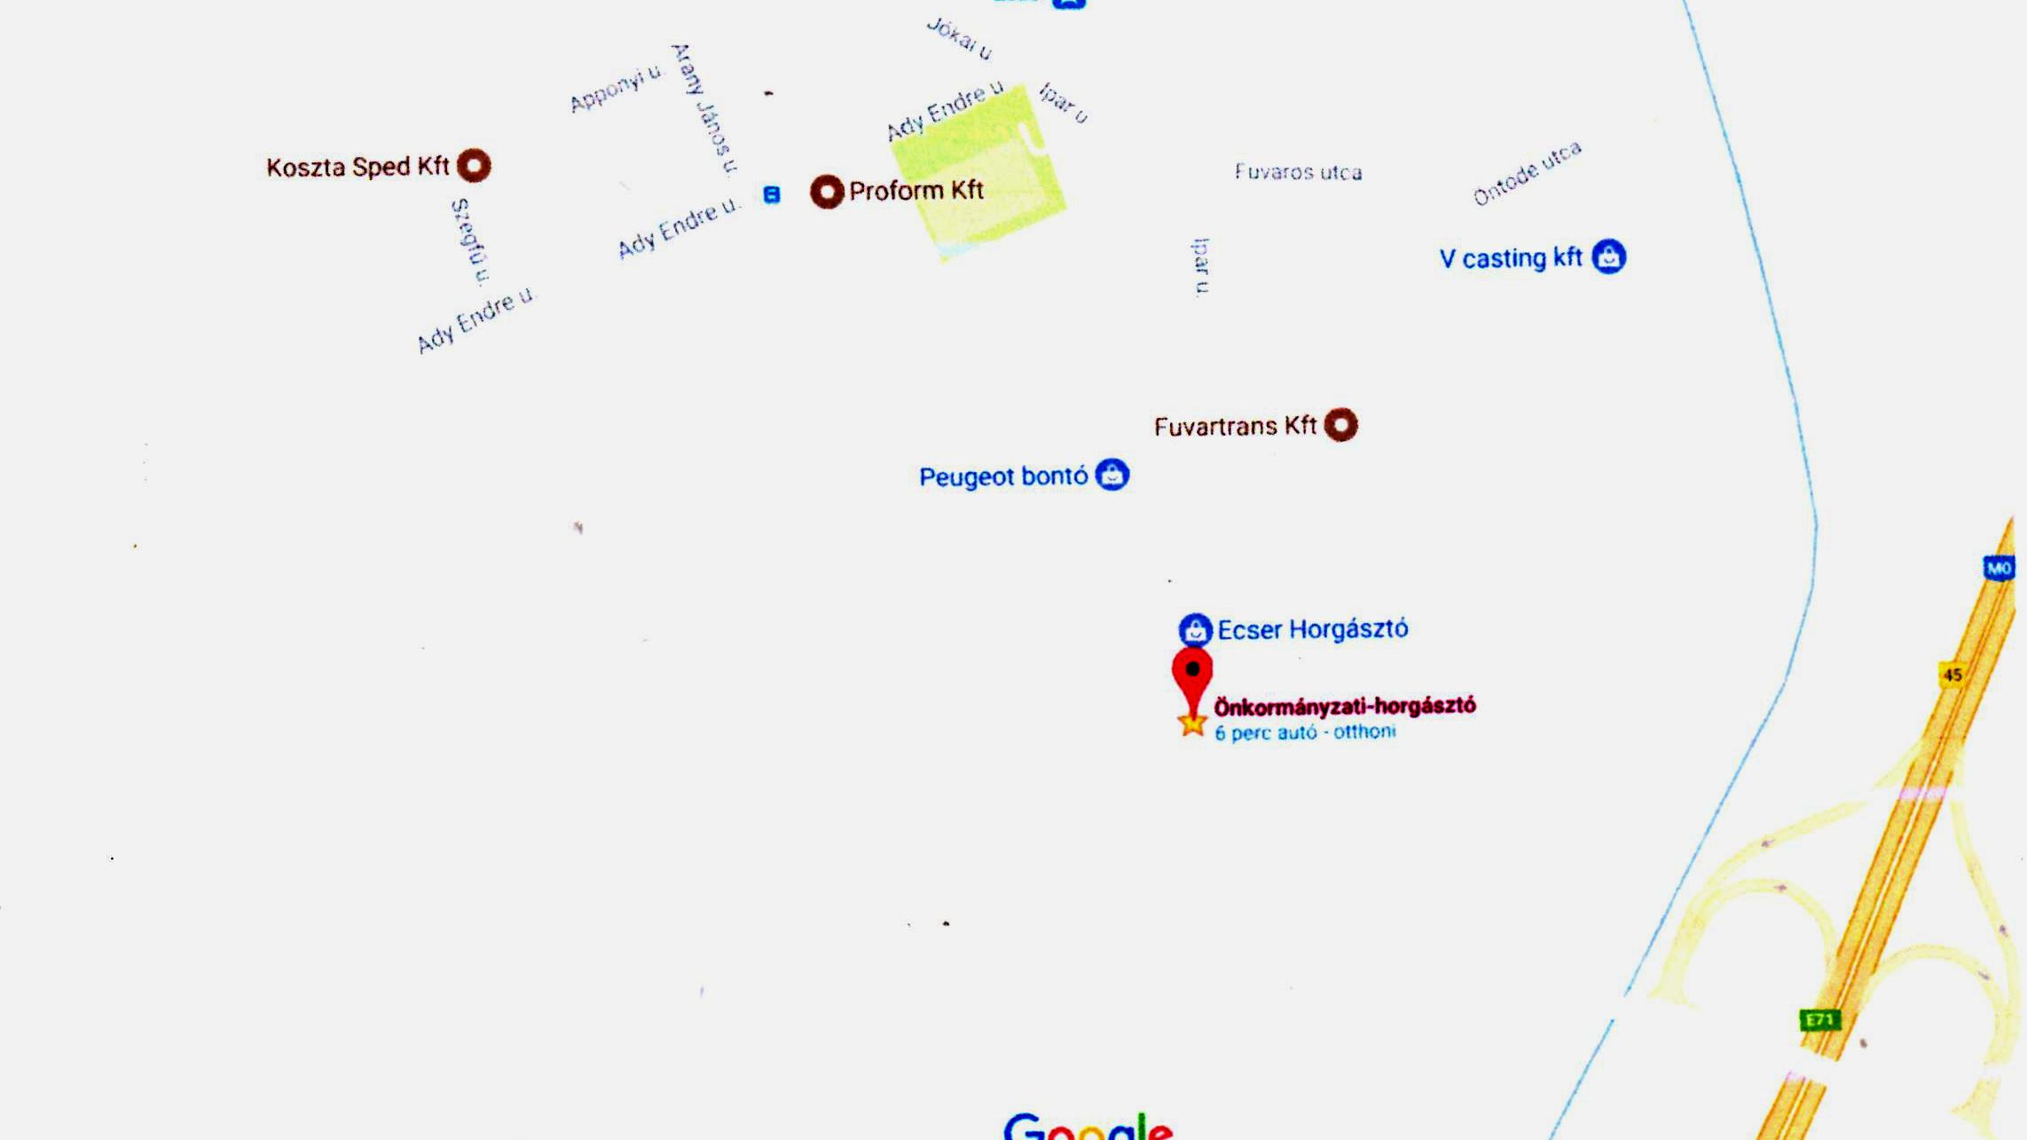
Körforgalomnál
Ecser
M0 Ecseri csomópont
4-es főút Vecsés
A sportpályától ( Ipar u.) tábla jelzi a fekete vonal mentén a tóhoz vezető utat!

Lovasi József
IPA MSZ KMSZ Elnöke
A Szabadtűzi Lovagrend Rendvédelmi Lovagmestere

